TRANSMISSION

DE PUISSANCE
Transmission de Puissance

1 - Généralités :
Problème : Un moteur caractérisé par sa puissance a généralement un seul sens de marche et une seule vitesse de rotation. certains moteurs peuvent avoir deux sens de marche.
Le récepteur, qui reçoit la puissance du moteur doit, selon ses conditions d’utilisation :
- tourner dans les deux sens
- tourner à vitesses variables

Remarque : la variation de vitesse s’accompagne d’une variation de couple si η = 1
P = C₁.ω₁ = C₂.ω₂

Selon différentes données du problème une solution sera retenue

Vitesses Alignement entre les arbres

Efforts à transmettre

Energie électrique Energie mécanique
TRANSMETTRE UN MOUVEMENT

Mouvement circulaire Mouvement circulaire

Continuité du mouvement Distance entre les arbres de transmission

Pour transmettre la puissance du moteur au récepteur et assurer les conditions d’utilisations de celui ci, il faut entre le moteur et le récepteur l’un des éléments suivants :

Mécanismes divers de changement Boite de vitesses
de vitesses (poulies-courroie, pignons - chaînes...) ω₁/ω₂ = i₁,i₂,i₃,...,i_{n}) n valeurs différentes

Moteur (1)
Récepteur (2)

Réducteur à trains de roues dentées - Variateurs
- roues cylindriques et coniques - variateurs à plateau et galet
- roue et vis sans fin - variateur à poulies extensibles
- train épicycloïdal ω₁/ω₂ = {i₁ i_{n}}
ω₁/ω₂ = i une seule valeur pour i - variation continue entre 2 limites
ω₁ > ω₂

LES

COURROIES
Transmission par courroies
Elles sont utilisées en manutention ou en transmission de puissance. Ces transmissions sont assez facile à concevoir et souples d’emploi. Elles donnent une grande liberté pour positionner les organes moteur et récepteur. Economiques, elles remplacent de plus en plus souvent les engrenages, les arbres, les paliers et diverses transmissions rigides. Elles réduisent et amortissent les vibrations, atténuent les chocs et les à-coups de transmission ce qui augmente la durée de vie des machines.
La durée de vie étant limitée, il est nécessaire de prévoir un plan d’entretien périodique pour surveiller l’usure, le vieillissement, la perte d’élasticité, et prévoir les remplacements aux premiers signes de dégradation.
Leur calcul se fait le plus souvent à l’aide de tableaux, graphes et abaques de constructeur.

1- Généralités :
  - - But :
Les poulies et courroies permettant la transmission du mouvement circulaire continu entre deux arbres moteur et récepteur éloignés l’un de l’autre dont les axes Δ₁ et Δ₂ peuvent occuper diverses positions relatives.

- axes parallèles (montage le plus courant, pour utilisation de courroie plate ou trapézoïdale.) avec brin croisé ou non (brins croisés : inversion du sens de rotation, déconseillé pour courroie trapézoïdale)
Conditions à respecter : longueur courroie $l≥7\text{.}b$ (b : largeur de la courroie)
entraxe $e≥\text{10}\text{.}b\text{.}\frac{d_{1}+d_{2}}{d_{1}}$
largeur poulie b’ : $\text{10}+b≤b'≤\text{20}+b$

- axes perpendiculaires orthogonaux.
Conditions à respecter : courroie plate:$e≥\text{10}\text{.}\sqrt{b\text{.}d}$ d : plus grand diamètre entre d₁ et d₂.
Courroie trapézoïdale : $e≥5,5\text{.}(b+d)$

- axes inclinés d’un angle quelconque dans 2 plans parallèles : utilisé pour courroie plate ou trapézoïdale.
Le couple C₂ transmis à l’arbre récepteur peut varier en intensité (diamètres différents) et en sens ( brins croisés ou pas)

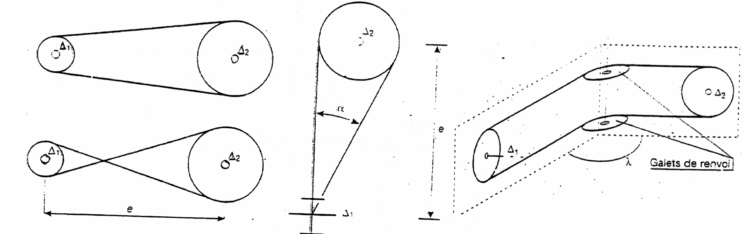

1.2 - Mode d’entraînement :
L’entraînement entre les poulies est obtenu par adhérence (le plus souvent) au moyen d’un lien souple sans fin appelé courroie.
Différents types de courroies :
- asynchrone : plate - trapézoïdale - poly V
- synchrone : courroie dentée ( = chaînes)
Asynchrone :qui ne se produit pas dans le même temps, qui n’a pas la même période, la même vitesse.
Homocinétique : transmission régulière des vitesses entre deux arbres non alignés.

1.3 - Avantages :
- possibilité d’une variation d’entraxe et de position relative entre moteur et récepteur
- relative souplesse dans la transmission : élasticité de la courroie (amortisseur)
- possibilité de glissement de la courroie / poulie en cas de surcharge ( patinage) $⇒$fonction de limiteur de couple à glissement.
- pas de lubrification ( carter = élément de protection)
- entretien limité à la tension de pose, et réglage périodique
- grande durée de vie.
- coût d’achat et d’installation faible
- bon rendement ( jamais < 95%)

1.4 - Inconvénients :
- encombrements des paliers (efforts radiaux importants dus à la tension des courroies)
- la non garantie d’une transmission parfaitement homocinétique pour les courroies asynchrone ($⇒$élasticité des courroies , glissement systématique 2 à 3%)
2 - Rapport de transmission :

2.1 - Glissement de la courroie :
En charge, la longueur de la courroie varie de façon réversible suivant l’intensité des tensions qu’elle supporte. L’allongement sur la courroie est plus important sur le brin tendu que sur le brin mou..
Sur la poulie entre le point d’entrée de la courroie A et le point de sortie de la courroie B, l’allongement de la courroie varie $⇒$ glissement courroie/poulie.
On dit que la courroie “rampe” sur la poulie

2.2 - Rapport de transmission :
k₁₂ = (1-g)${}^{\frac{d_{1}}{d_{2}}}$. (g : valeur du glissement 2%)
Au glissement prés , on peut écrire $\frac{d_{1}}{d_{2}}=\frac{N_{2}}{N_{1}}$
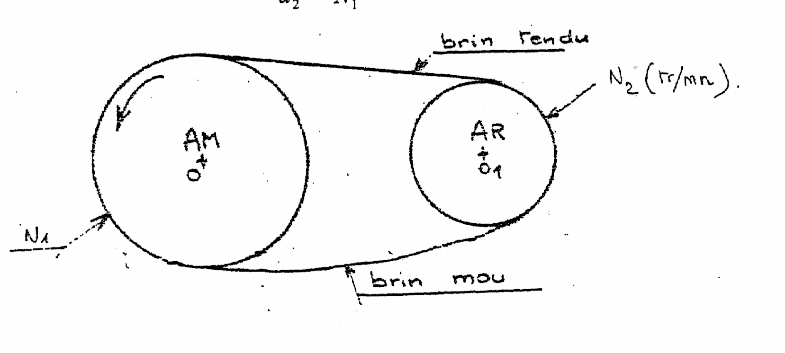
Remarques : L’adhérence entre poulie et courroie est d’autant plus grande que :
- la courroie est plus souple
- le coefficient de frottement est plus élevé entre poulie et courroie
- la vitesse linéaire de la courroie est plus faible
- l’angle d’enroulement est plus grand ( utilisation d’un galet tendu sur brin mou pour augmenter cet angle.
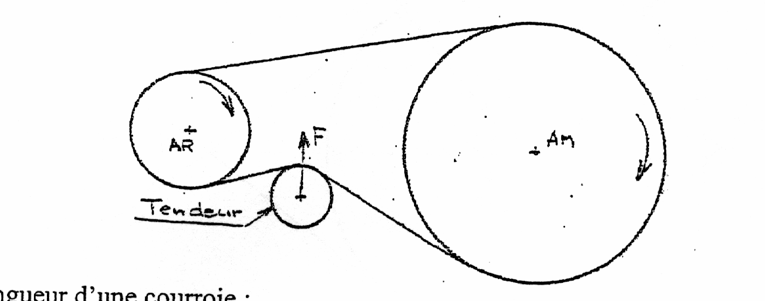

2.3 - Longueur d’une courroie :
- à brin non croisés :

$$\begin{aligned}L=\overline{\text{AA}'}+\overline{A'B}'+\overline{B'B}+\overline{\text{BA}} \\ \overline{\text{AA}'}=\overline{\text{BB}'}=l \\ \overline{A'B'}=R_{2}(2\text{.}Π−α_{1}) \\ \overline{\text{AB}}=R_{1}\text{.}α_{1} l=e\text{.}\text{sin}\frac{α_{1}}{2} \\ L=2l+R_{2}(2\text{.}Π−α_{1})+R_{1}\text{.}α_{1} \\ α_{1}=2\text{.}\text{ar}\text{cos}(\frac{R_{1}−R_{2}}{e})\end{aligned}$$ | 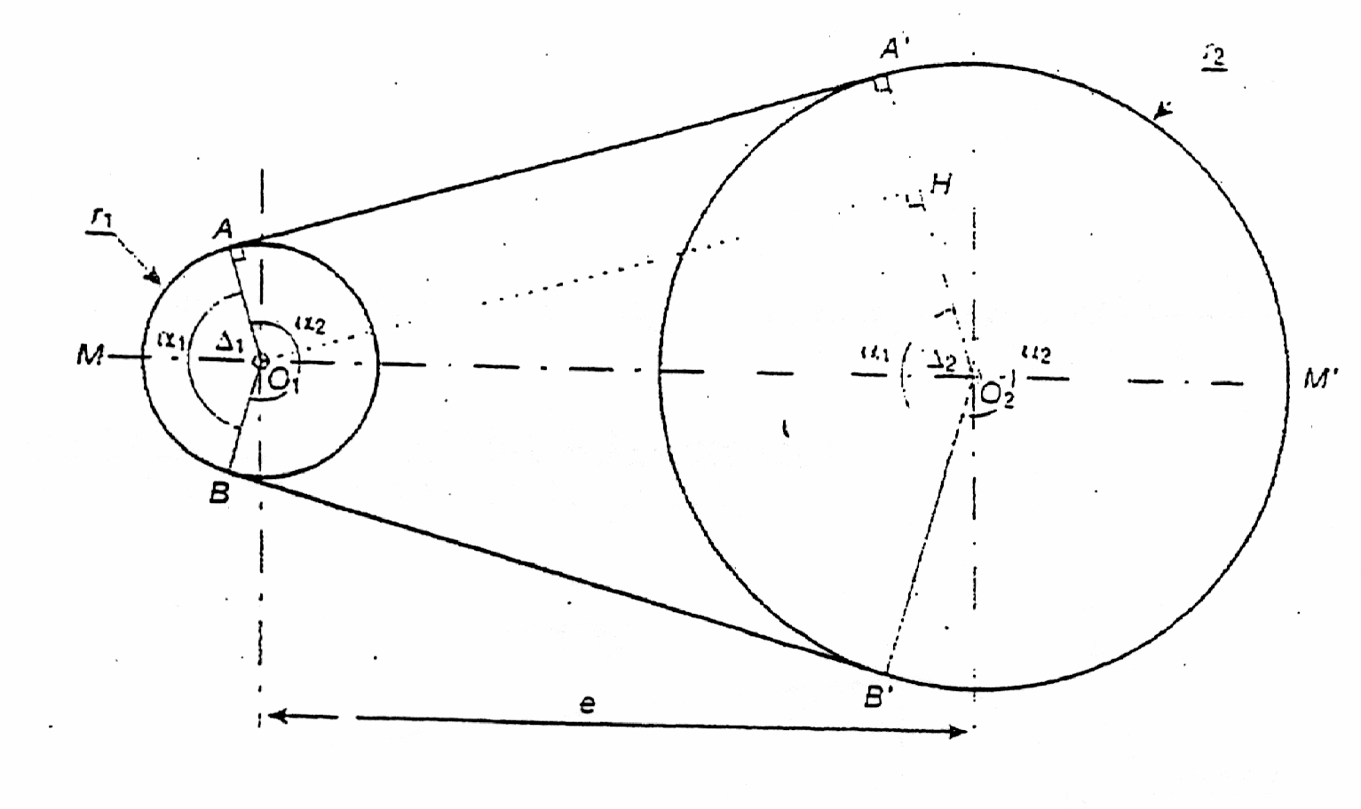

- à brins croisés

$$\begin{aligned}L=\overline{\text{AA}'}+\overline{A'B'}+\overline{B'B}+\overline{\text{BA}} \\ \overline{\text{AA}'}=e\text{sin}\frac{α_{2}}{2} \\ L=2\text{.}E\text{.}\text{sin}\frac{α_{2}}{2}+(2\text{.}Π−α_{2})(R_{1}−R_{2}) \\ \text{avec} α_{2}=2\text{.}\text{ar}\text{cos}(\frac{R_{1}+R_{2}}{e})\end{aligned}$$ | 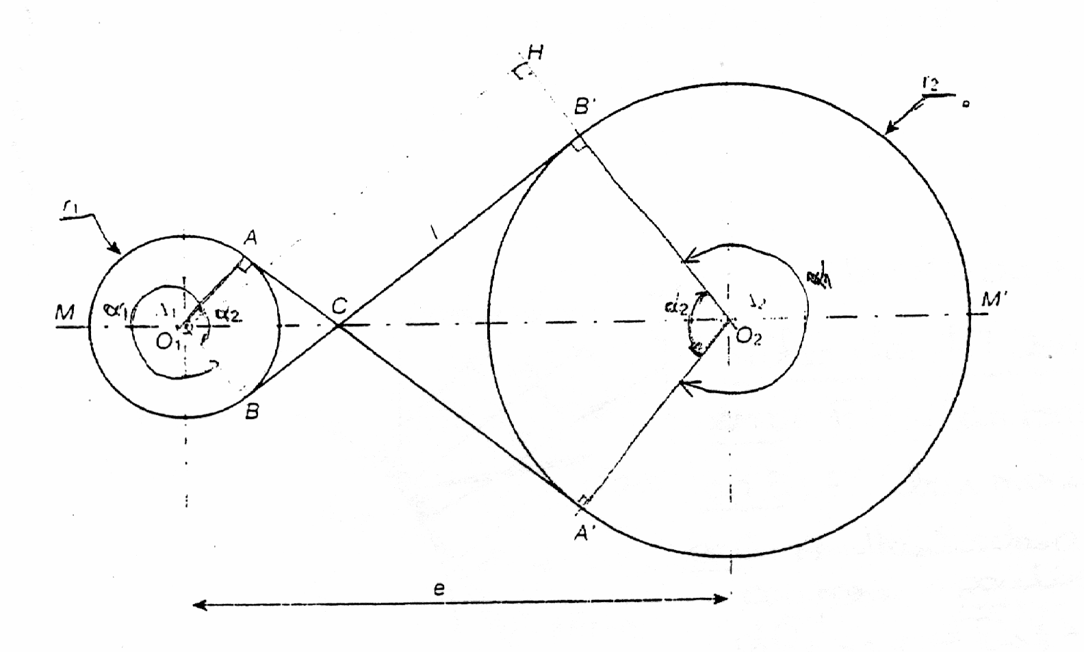

3 - Tensions dans les brins de la courroie :
Soit C₂ le couple résistant sur la poulie 2.

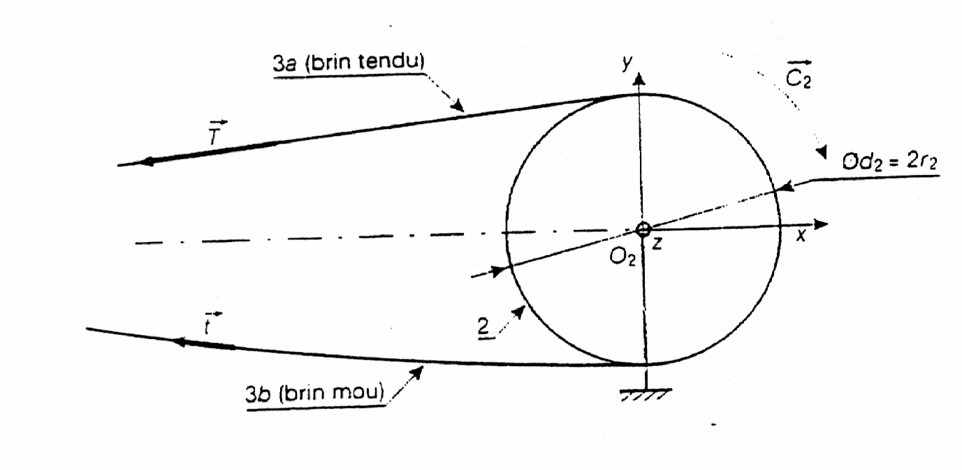
3.1 - Tensions dans les brins d’une courroie.
- Pour une courroie plate :
équation du moment en projection sur z en O₂.
T.R₂ –t.R₂ – C₂ =0 $T−t=\frac{C_{2}}{R_{2}}$
T : tension sur le brin tendu
t : tension sur le brin mou
De même on peut écrire sur la poulie motrice : $T−t=\frac{C_{1}}{R_{1}} \text{avec} C_{1}=\frac{P}{ω}$
3.2 - équation issue de l’équilibre dynamique d’un élément de courroie :

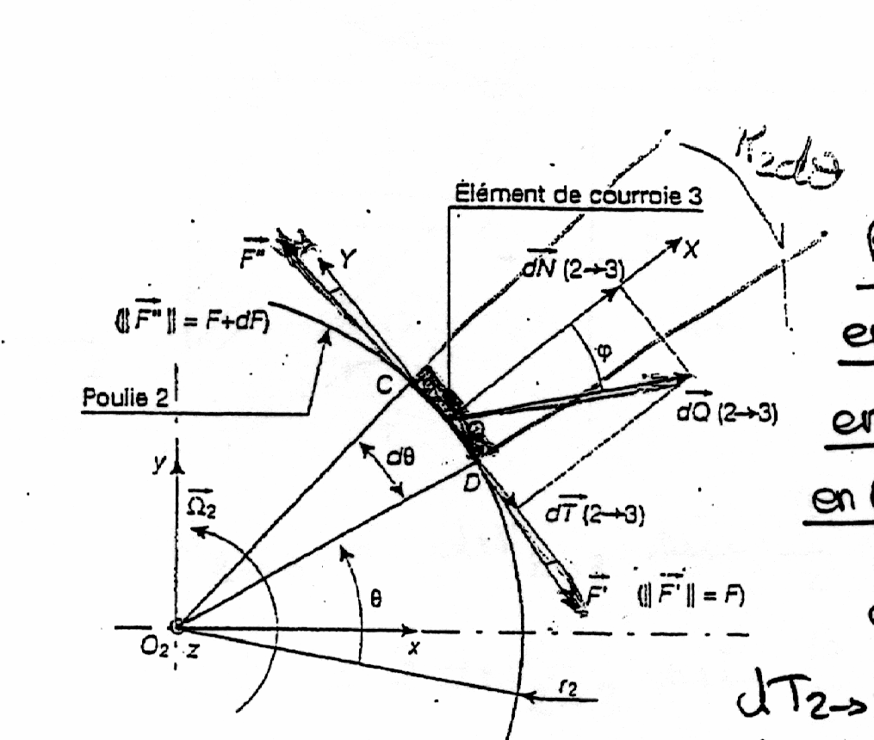 | Elément de courroie de masse « dm »  - Bilan des A.M sur l’élément de courroie  $$\left.\begin{matrix}\text{en} C:F\text{''}(\text{brin} \text{tendu}) \\ \text{en} D:F'(\text{brin} \text{mou})\end{matrix}\right\}F\text{''}=F'+\text{dF}$$  en Q : résultantes des actions de contact courroie/poulie  $$\begin{aligned}\vec{{\text{dQ}}_{2→3}}=\vec{{\text{dT}}_{2→3}}+\vec{{\text{dN}}_{2→3}} (f=\text{tg}ϕ) \\ {\text{dT}}_{2→3}=f×{\text{dN}}_{2→3}\end{aligned}$$
- Appliquons le P.F.D afin de déterminer T et t :
Soit $(Q,\vec{X},\vec{Y},\vec{Z})$le repère lié à la courroie
Théorème de résultante :
$$\begin{aligned}\vec{F\text{''}}+\vec{F'}+\vec{{\text{dQ}}_{2→3}}=\text{dm}\text{.}\vec{Γ_{Q,3/0}} \left(1\right) \text{dm}=ρ\text{.}R_{2}\text{.}dθ \\ \vec{Γ_{Q,3/0}}=\frac{d^{2}}{{\text{dt}}^{2}}(\vec{O_{2}Q})=\frac{d^{2}}{{\text{dt}}^{2}}(R_{2}\text{.}\vec{X})=−R_{2}\overset{˙}{\text{.}}{\overset{˙}{θ}}^{2}\text{.}\vec{X}+R_{2}\text{.}\overset{¨}{θ}\text{.}\vec{Y}=−R_{\text{22}}\text{.}ω_{2}\text{.}dθ \\ ⇒\left\{\begin{matrix}(F'+\text{dF})\text{sin}\frac{dθ}{2}−F\text{.}\text{sin}\frac{dθ}{2}+{\text{dN}}_{2→3}=−ρ\text{.}R_{2}^{2}ω_{2}^{2}\text{.}dθ \\ (F'+\text{dF})\text{cos}\frac{dθ}{2}−F\text{cos}\frac{dθ}{2}−{\text{dT}}_{2→3}=0\end{matrix}\right.\end{aligned}$$
$$\begin{aligned}dθ \text{est} \text{petit}→\text{sin}\frac{dθ}{2}≈\frac{dθ}{2} \text{cos}\frac{dθ}{2}≈1 \\ ⇒\left\{\begin{matrix}(F+\text{dF})\frac{dθ}{2}−F\text{.}\frac{dθ}{2}+{\text{dN}}_{2→3}=−ρ\text{.}R_{2}^{2\text{.}}\text{.}ω_{2}^{2}\text{.}dθ \\ (F+\text{dF})−F−f\text{.}{\text{dN}}_{2→3}=0\end{matrix}\right. \text{dF}\text{.}dθ \text{inf}\text{iniment} \text{petit} \\ ⇒\left\{\begin{matrix}F\text{.}dθ+{\text{dN}}_{2→3}=−ρ\text{.}R_{2}^{2\text{.}}\text{.}ω_{2}^{2}\text{.}dθ \\ \text{dF}=f\text{.}{\text{dN}}_{2→3}\end{matrix}⇒\left\{\begin{matrix}{\text{dN}}_{2→3}=−ρ\text{.}R_{2}^{2\text{.}}\text{.}ω_{2}^{2}\text{.}dθ+F\text{.}dθ \\ {\text{dN}}_{2→3}=\frac{\text{dF}}{f}\text{.}α_{2}\end{matrix}\right.\right.\end{aligned}$$

en intégrant dθ entre θ = θ_{B} = 0 et θ = θ_{B} = α₂
$$\begin{aligned}\int_{o}^{α_{2}}{f\text{.}dθ}=\int{\frac{\text{dF}}{F−ρ\text{.}R_{2}^{2\text{.}}\text{.}ω_{2}^{2}}=\text{ln}[F−ρ\text{.}R_{2}^{2\text{.}}\text{.}ω_{2}^{2}]} \\ f\text{.}α_{2}=\text{ln}\frac{T−ρ\text{.}R_{2}^{2\text{.}}\text{.}ω_{2}^{2}}{t−ρ\text{.}R_{2}^{2\text{.}}\text{.}ω_{2}^{2}} \text{on} \text{pose} V=R\text{.}ω \\ ⇒\frac{T−ρ\text{.}V^{2}}{t}=e^{f\text{.}α_{2}} \text{on} \text{adopte} \frac{T}{t}=e^{f\text{.}α_{2}}\end{aligned}$$
- Pour une courroie trapézoïdale :
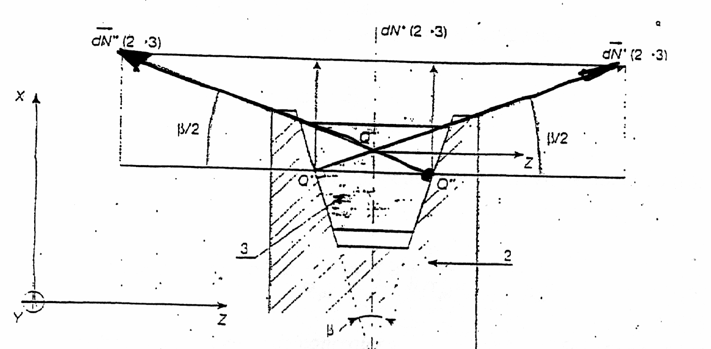
$$\begin{aligned}{\text{dN}}_{2→3}=\text{dN}'_{2→3}\text{.}\text{sin}\frac{β}{2}+\text{dN}{\text{''}}_{2→3}\text{.}\text{sin}\frac{β}{2}=2\text{.}\text{dN}'_{2→3}\text{.}\text{sin}\frac{β}{2} \text{par} \text{symétrie} \\ {\text{dT}}_{2→3}=f\text{.}{\text{dN}}_{2→3} \\ \frac{T−ρ\text{.}V^{2}}{t−ρ\text{.}V^{2}}=e^{\frac{1}{\text{sin}\frac{β}{2}}\text{.}α_{2}\text{.}f} \text{pour} \text{une} \text{courroie} \text{trapézoïdale} β=\text{40}°⇒\left(\frac{1}{\text{sin}\frac{β}{2}}\right)≈3 \\ \frac{T−ρ\text{.}V^{2}}{t−ρ\text{.}V^{2}}=e^{3\text{.}α_{2}\text{.}f}\end{aligned}$$
Dans la pratique on prendra :

Courroie plate : $\frac{T}{t}=e^{{fα}_{2}}$
Courroie trapézoïdales : $\frac{T}{t}=e^{3\text{.}f\text{.}α_{2}}$

3.3 - Tension de pose :

Le fonctionnement est basé sur l’adhérence poulie - courroie ==> la force obtenue est la tension de pose To. Soit Lo longueur libre de la courroie, So : section libre de la courroie qui est constante, L : longueur de pose correspondante à la tension de pose To: L>Lo
Hypothèse : on considère la courroie comme constitué d’un matériau parfaitement élastique , on peut donc appliquer la loi de Hooke
$$\frac{T_{o}}{S_{o}}=E\text{.}\frac{L−L_{o}}{L_{o}}$$
L’existence des tensions de fonctionnement T et t est due à une tension initiale To effectué à l’arrêt, appelée tension de pose, qui permet un entraînement sans glissement :

To =$\frac{1}{2}$ (T + t)

3.4 - Section de la courroie :

a - Condition de résistance en traction d’une courroie :

$σ_{M}=\frac{T}{S}≤σ$(courroie)

Si T est important, plusieurs brins peuvent être mis en parallèle $⇒ S≥\frac{T}{σ_{\text{pe}}}$
Si plusieurs brins : $b\text{.}S≥\frac{T}{σ_{\text{pe}}}⇒S≥\frac{T}{b\text{.}σ_{\text{pe}}}$

b - Principales formes de courroies :

- Courroie rectangulaire pour poulie plate  - Courroie trapézoïdale pour poulie à gorge : | 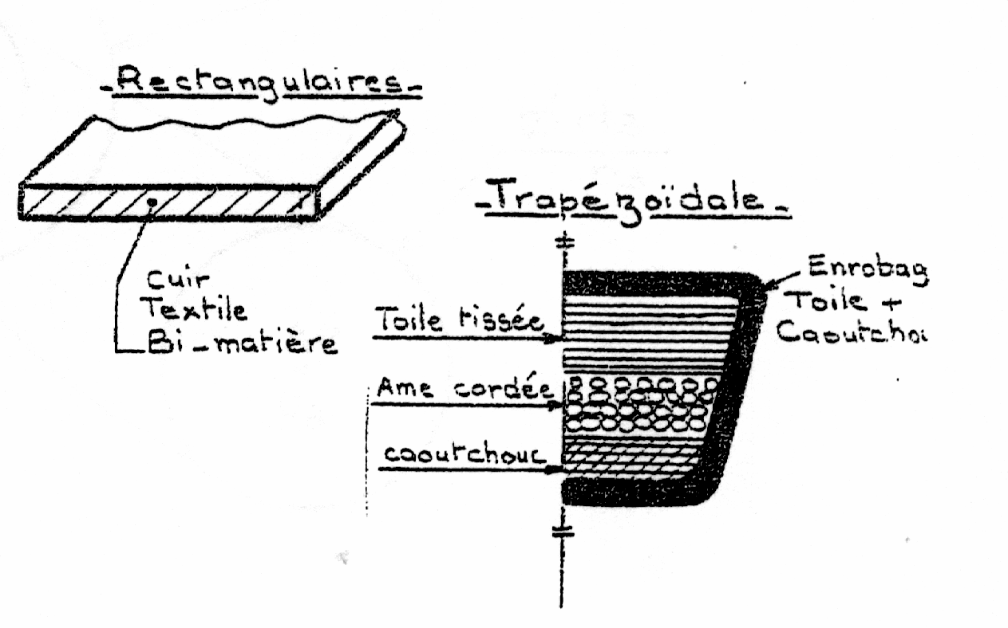
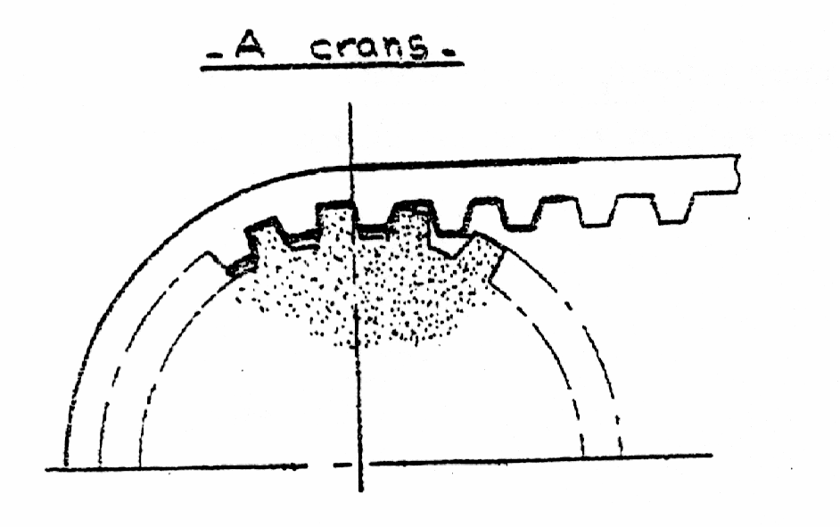
- Courroie à crans pour poulie à crans (ou à dents) :L’entraînement se faisant par obstacle il est possible pour certains types de courroies d’obtenir un rapport de vitesses rigoureux entre l’arbre moteur et l’arbre récepteur.

3.5 - Composition de la courroie :
La courroie est généralement formée d’une structure fibreuse (nature diverse, corde, tissage, kevlar...), noyée dans un corps élastomère obtenu par un coulage en moule. Pour former une courroie, les deux extrémités du liens peuvent être agrafées, collées, cousues (pour courroie en textile ou cuir)
Qualité : - bonne résistance aux agents extérieurs (hydrocarbure, graisse...)
- grande flexibilité
- aptitude à travailler sur deux faces (galet tendeur)
- faible masse volumique (effet centrifuge diminué)
- non conductibilité électrique (électroménager)
- bonne résistance à la température
- bonne résistance à la rupture

3.6 - Raison d’un équipage de poulies
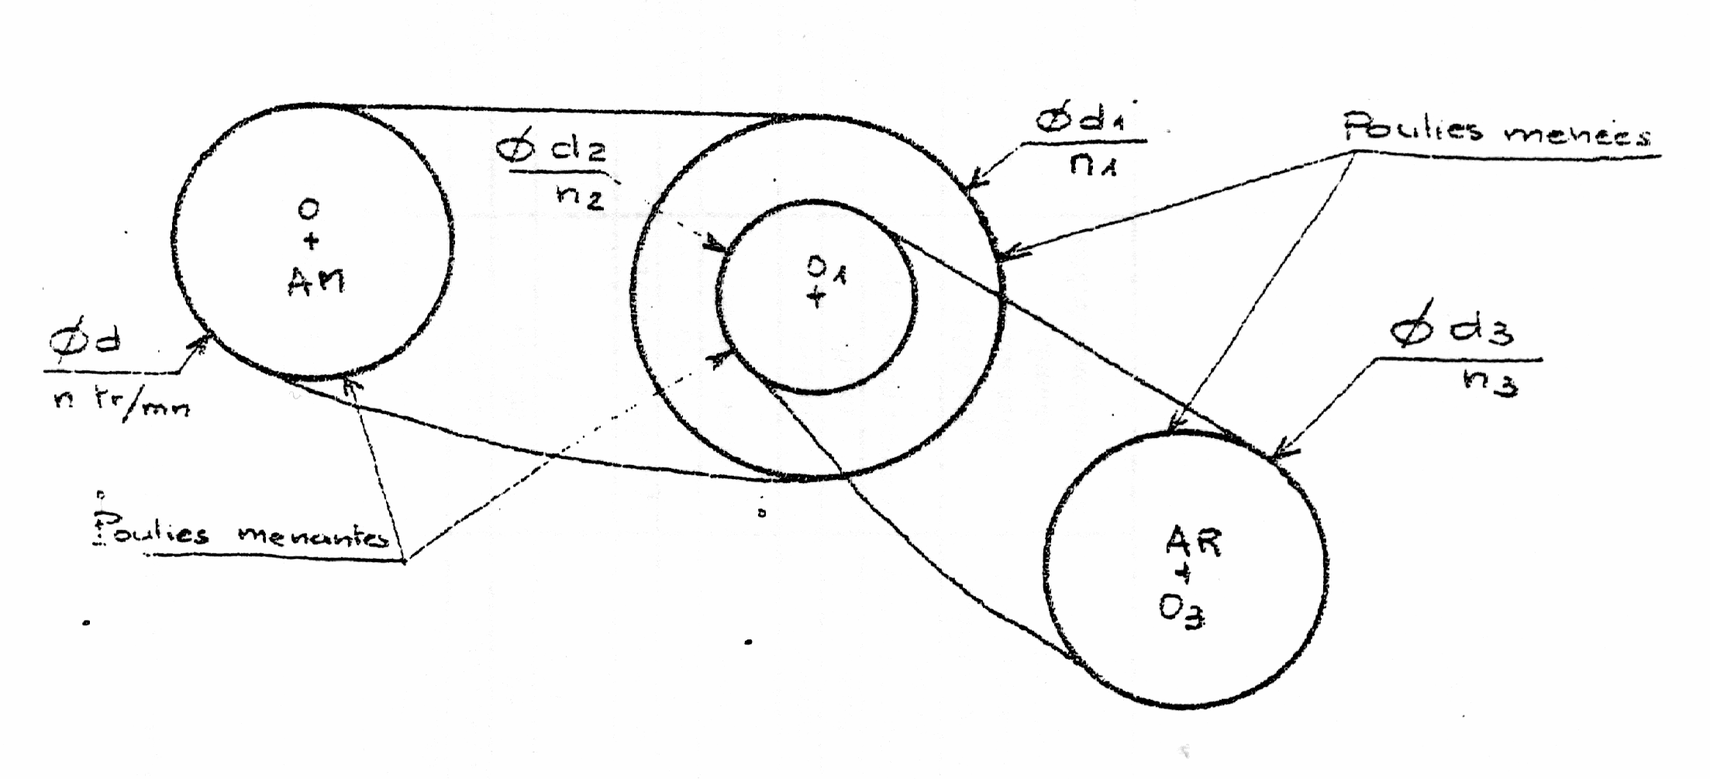
Par définition la raison d’un équipage de poulies est égale au rapport des produits des diamètres des poulies menantes sur le produite des diamètres des poulies menées.

Donc R (raison) = $\frac{d\text{.}d_{2}}{d_{1}\text{.}d_{3}}=\frac{\text{produit} \text{des} \text{diamètres} \text{des} \text{poulies} \text{menantes}}{\text{produit} \text{des} \text{diamètres} \text{des} \text{poulies} \text{menées}}=\frac{\text{nombre} \text{de} \text{tours} \text{de} \text{la} \text{poulie} \text{receptrice}}{\text{nombre} \text{de} \text{tours} \text{de} \text{la} \text{poulie} \text{motrice}}$

4 - Comparaison des principaux systèmes de transmission de puissance :

 | Transmission par engrenages | Transmission par roues et chaînes | Transmission poulies - courroies
 |  |  | Courroie crantée | Courroie striée poly-V | Courroie trapézoïdales | Courroies plates
Couples transmissibles | très élevés | élevés | assez élevés | modérés | moyens | faibles
Puissances transmissibles | très élevées | élevés | assez élevés | modérés | moyens | faibles
Vitesses limites (m/s) | 80 à 100 | 13 à 20 | 60 | 60 à 80 | 40 | 80 à 100
Rapport limite de transmission | < 1/8 | < 1/9 | < 1/10 | < 1/40 | < 1/15 | < 1/20
Position des arbres | tous cas possibles | parallèles | parallèles | parallèles et autres | parallèles | parallèles et autres
Rendement (%) | 98 | < = 97 | < = 98 | < = 98 | 70 à 96 | 98
tension initiale | inutile | faible | faible | assez élevée | peu élevée | élevée
Durée de vie | élevée | assez élevée | limitée | limitée | limitée | limitée
Lubrification | nécessaire | nécessaire | inutile | inutile | inutile | inutile
Inconvénients | - entraxe précis  - lubrification | - bruyantes  - lubrification | - synchronisme non parfait | - moins économique | - rendement | faibles couples
Avantages | - synchronisme  - précision  - grands couples et grandes puissances  - position des arbres | - assez bon synchronisme  - supportent des tensions élevées et des basses vitesses | - entretien réduit  - vitesses angulaires constantes | - flexibilité  -silencieuses  -diamètre d’enroulement faibles | - économique  - encombrement réduit, permet les groupements en parallèle | - grandes vitesses  - rendement  - silencieuses  - rapport de transmission

